**BDA Web Analytics Exam 2020**

1. **Soru 20 Puan (Her şık 4 Puan)**
2. **Soru 50 Puan (Her şık 10 Puan)**
3. **Soru 30 Puan (Her şık 6 Puan)**

**1 –)** Aşağıdaki aksiyonlarda yaratılan metriklerin değerlerini yazın.

**1.a)** Ziyaret Tarihi: 03.04.2020

**Main Page (3 Min)**

**Registration Page (12 Min)**

(UserID = 19071)

**Product Listing Page (15 Min)**

**Product Page (10 Min)**

**Product Listing Page (5 Min)**

**Unique Visitors: 1  
Visits: 1**

**Page Views: 5**

**Time Spent per Visits: 45**

**1.b)** Ziyaret Tarihi: 04.04.2020

**Main Page (2 Min)**

**Product Listing Page (25 Min)**

 (UserID = 19071)

**Product Page (4 Min)**

**Unique Visitors: 1  
Visits: 1**

**Page Views: 3**

**Time Spent per Visits:31**

**1.c)** Ziyaret Tarihi: 13.04.2020

**Main Page (5 Min)**

**Profile Page (1 Min)**

(UserID = 19071)

**Main Page (3 Min)**

**Product Listing Page (4 Min)**

**Product Page (9 Min)**

22

**Main Page (20 Min)**

 (UserID = 19071)

**Product Page (10 Min)**

**Discount Page (7 Min)**

**Unique Visitors: -  
Visits: 2**

**Page Views: 8**

**Time Spent per Visits: 29.5**

**1.d)** Ziyaret Tarihi: 23.04.2020

**Main Page (4 Min)**

**Product Listing Page (12 Min)**

(UserID = 19071)

**Product Page (50 Min) (No action for 40 Min)**

**Checkout Page (10 Min)**

**Order Complete Page (6 Min)**

**Unique Visitors: -**

**Visits: 2**

**Page Views: 5**

**Time Spent per Visits: 41**

**1.e)** **Tüm Nisan Ayı Boyunca**:

**Unique Visitors: 2**

**Visits: 6**

**Page Views: 21**

**Time Spent per Visits: 217 / 6 = 36.17**

**2 – ) Aşağıdaki analytics case’lerini olumlu ve olumsuz yönden inceleyiniz.**

**2.a) Mart 2020 tarihinde Visits/Gelir dengesi grafikteki gibidir**:

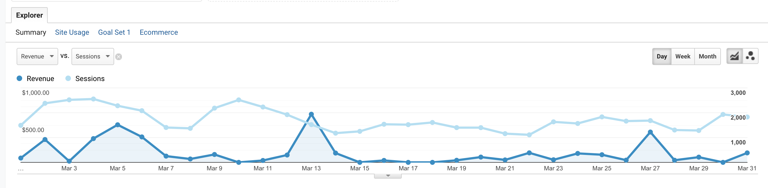

**Mart 2020’de Visits/Gelir dengesinde 5 Mart / 13 Mart ve 27 Mart tarihlerindeki artış durumunu sağlayan kanal ve kaynak trafiğini inceleyiniz (Visits, Unique Visitors, Conv. Rate, Av. Order Value). Bu gibi bir dalgalanmanın pozitif ve negatif yanlarını açıklayınız**.

5, 13 ve 27 Mart tarihlerindeki gelir artışlarını sağlayan kanal ve kaynağın Google/Organic olduğu aşağıdaki grafikten de anlaşılıyor.

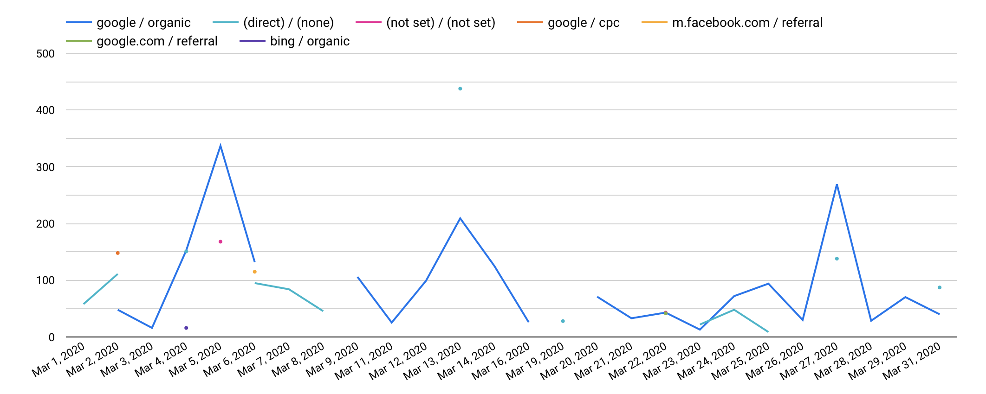

Session sayısı ay boyunca değişmezken belirli tarihlerde session başına elde edilen gelir artmış diyebiliriz. Bunu aynı zamanda da aşağıdaki grafikten de anlayabiliriz.

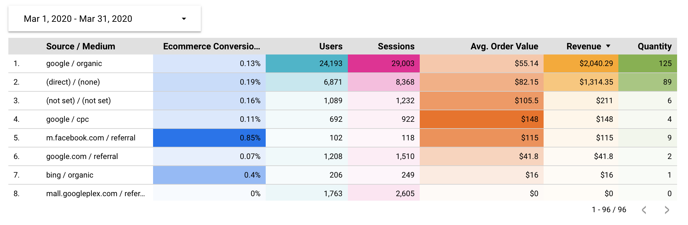

**2.b)** **1 Kasım 2016 – 30 Nisan 2017 tarihleri arasında en büyük registration kaynağı ülke olan USA hariç tutulduktan (Grafiğini segment oluşturarak çiziniz ve segment ss’ni paylaşınız) sonra aylık registration sayıları 800 sınırından 700’lerin altına düşmüştür. USA dışında en çok trafiğe sahip 5 ülkenin registration verilerini karşılaştırıp, bu düşüşte etkisi olan ülkeleri registration, visit ve registration rate açısından karşılaştırınız**.

Location metriklerinde “United States” içermeyenler olarak yeni bir segment tanımlandı. New user bar chart’ta segment filtresi olarak Non_USA segmenti uygulandığında web sitesine en fazla registration sağlayan 5 ülke Hindistan, İngiltere, Vietnam, Tayland ve Kanada olduğu görülüyor.

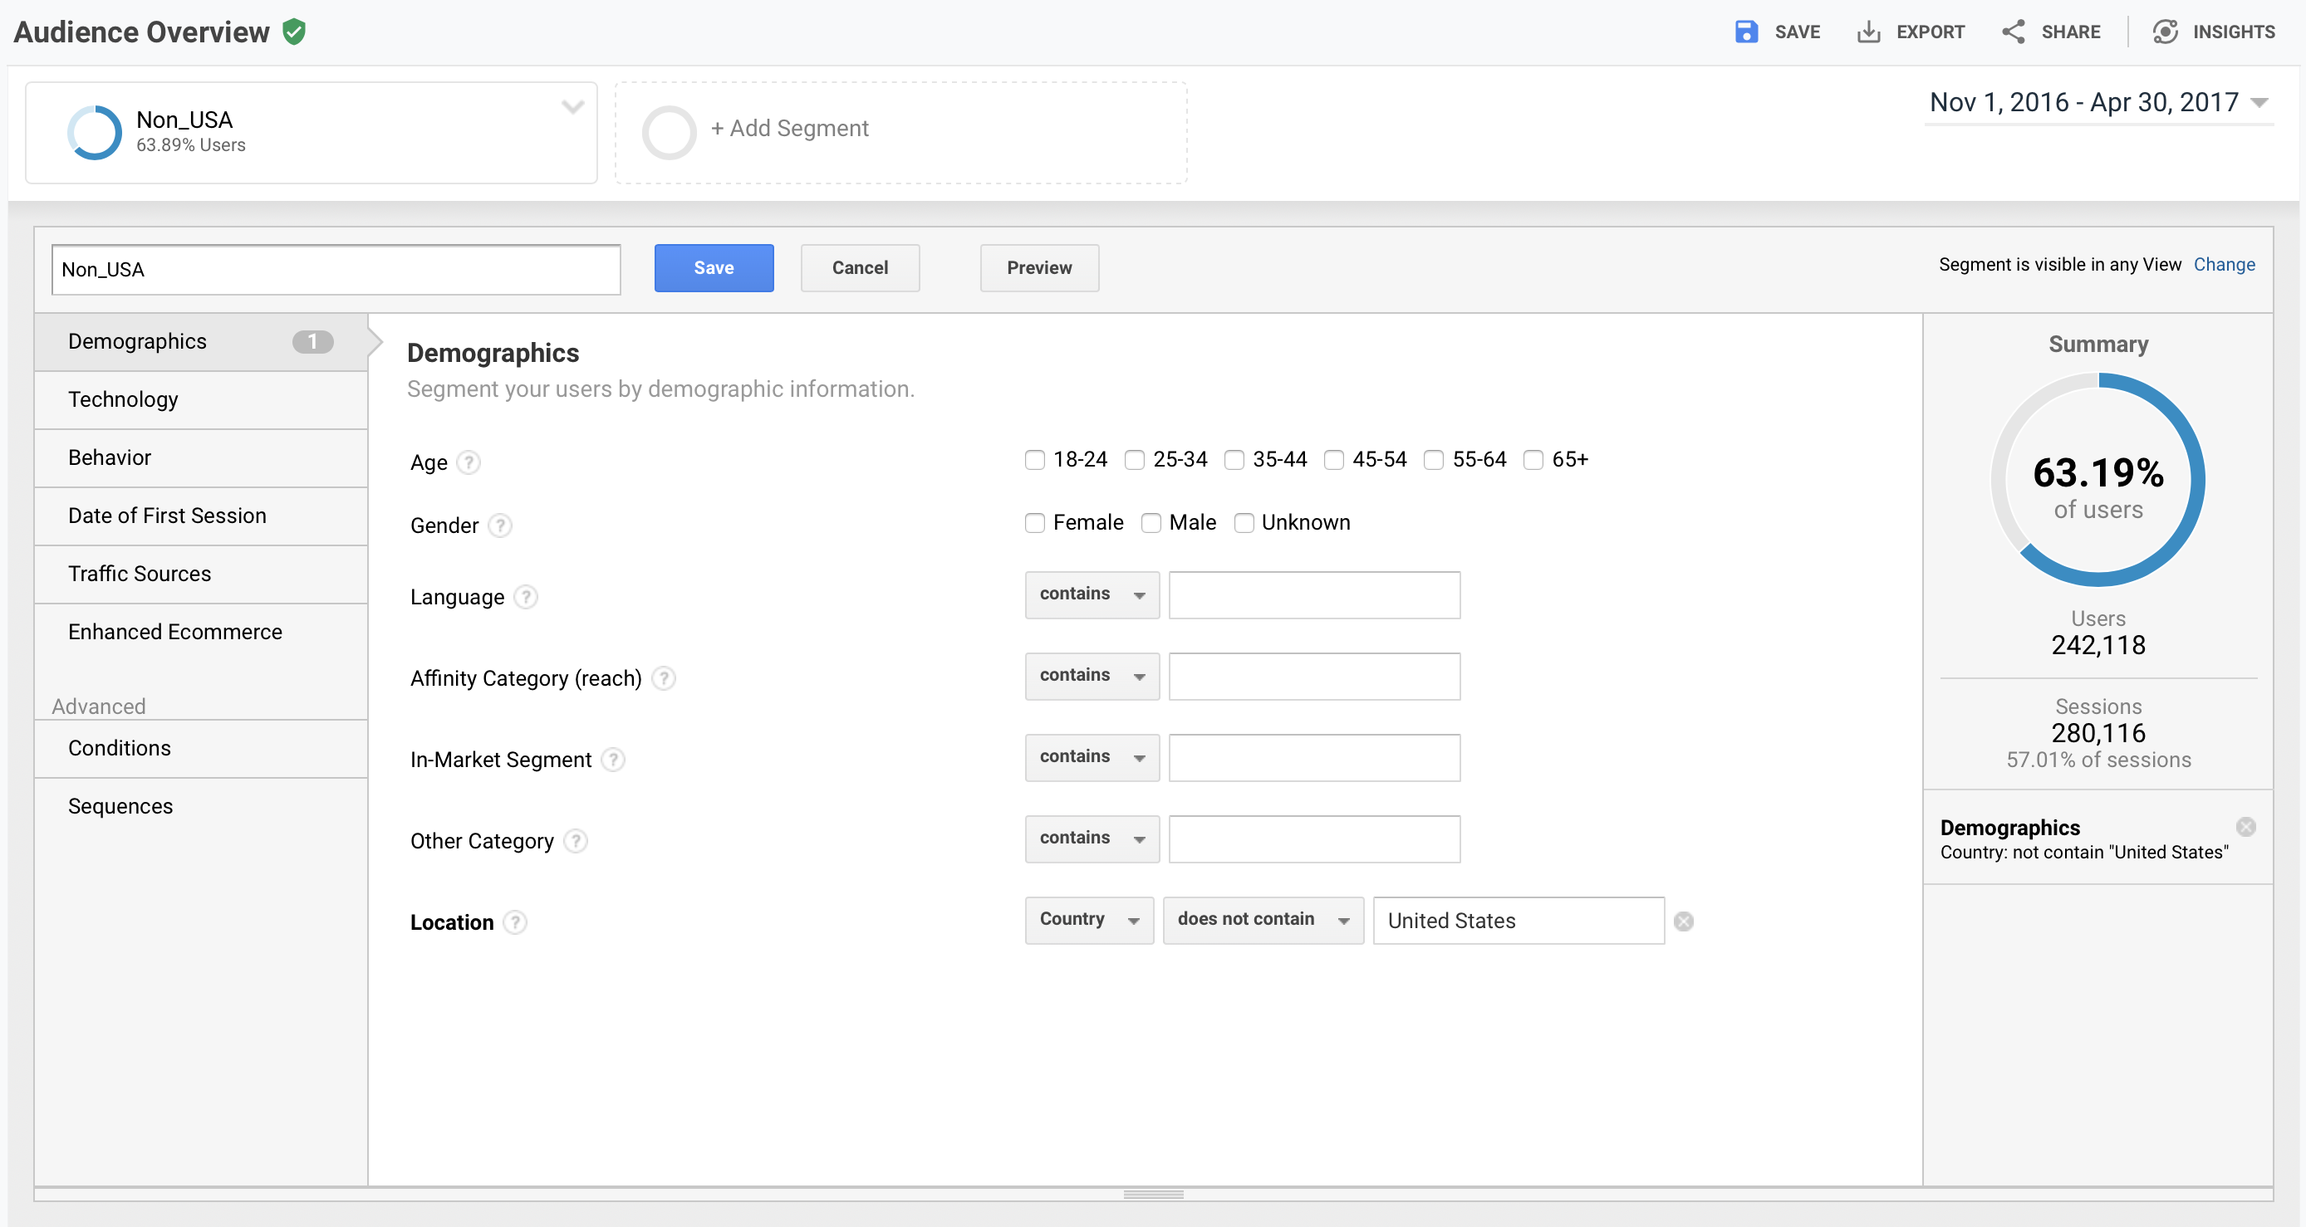

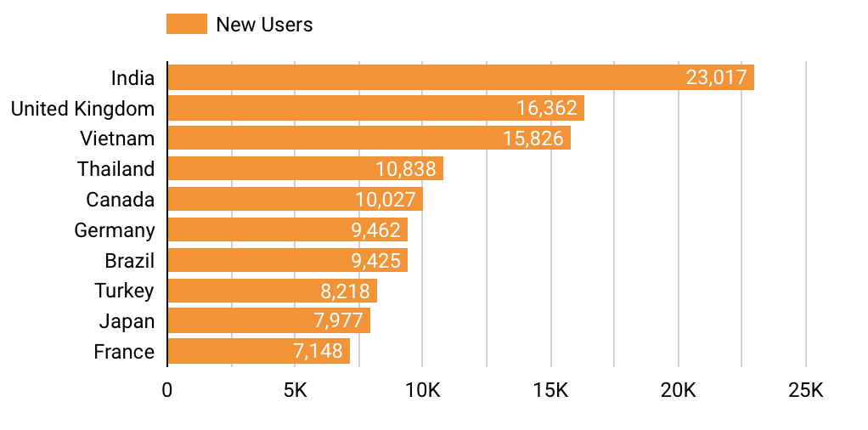

Bu ülkelerin “New User” ve “Session” grafiklerine baktığımızda ise Aralık’16 itibariye yaşanan registration düşüşünün Vietnam, Tayland ve Hindistan’dan kaynaklandığı anlaşılmaktadır. Bu ülkelerdeki “New User” ve “Session” grafikleri birbirine paralellik gösterdiği için bu ülkelerden gelen trafiğin büyük çoğunluğunun yeni kullanıcılardan oluştuğu ama aralık ayı itibariyle bu sayıların ciddi bir şekilde düştüğü söylenebilir.

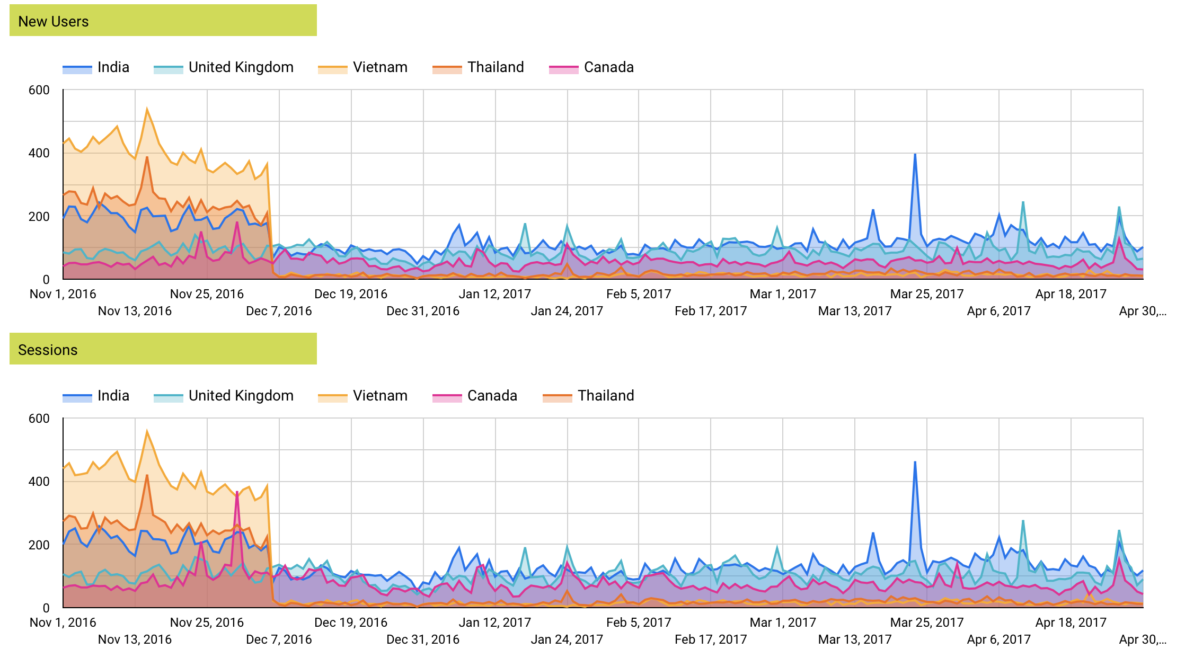

**2.c) Şubat-Mart-Nisan 2020 aylarını seçeceğiniz 3 farklı attribution model üzerinden karşılaştırarak, sonuçlarını yorumlayınız**.

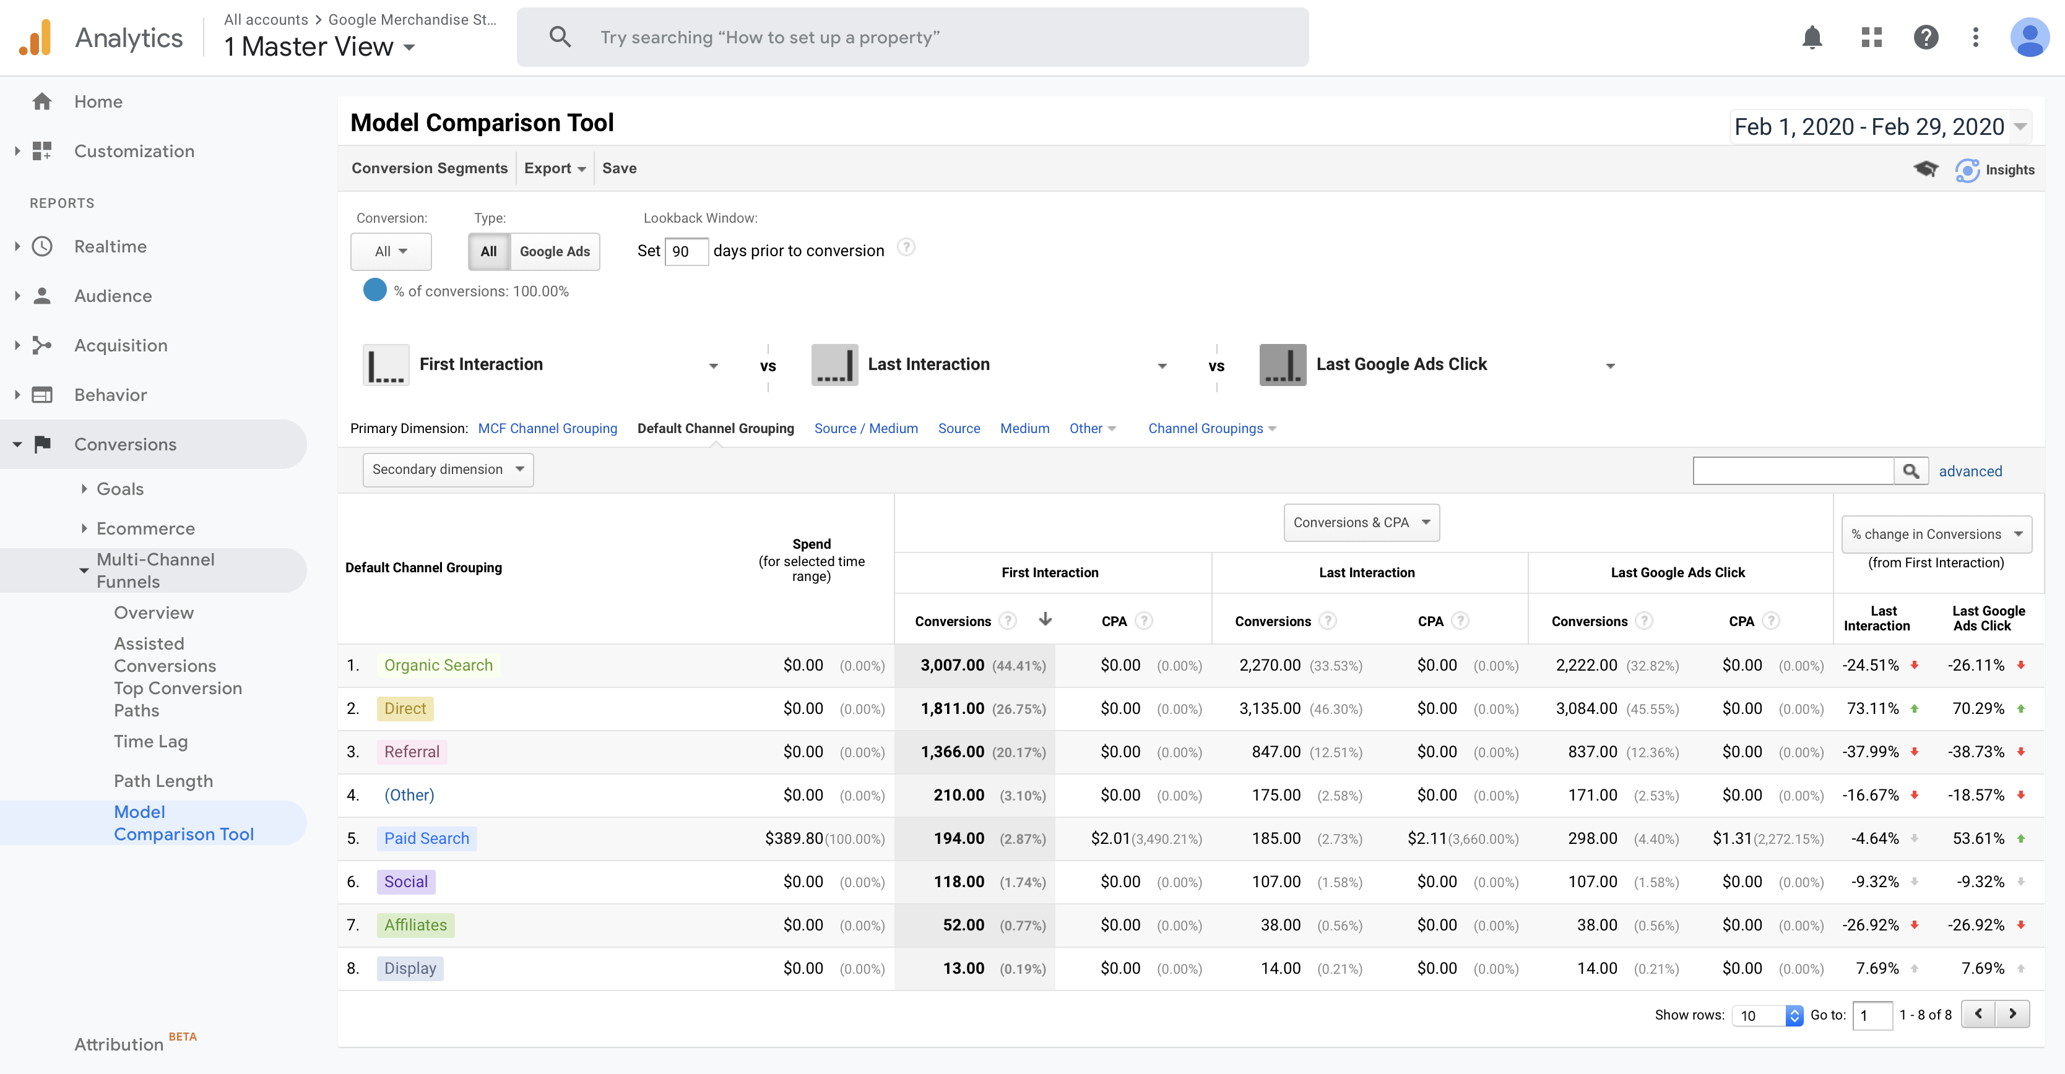

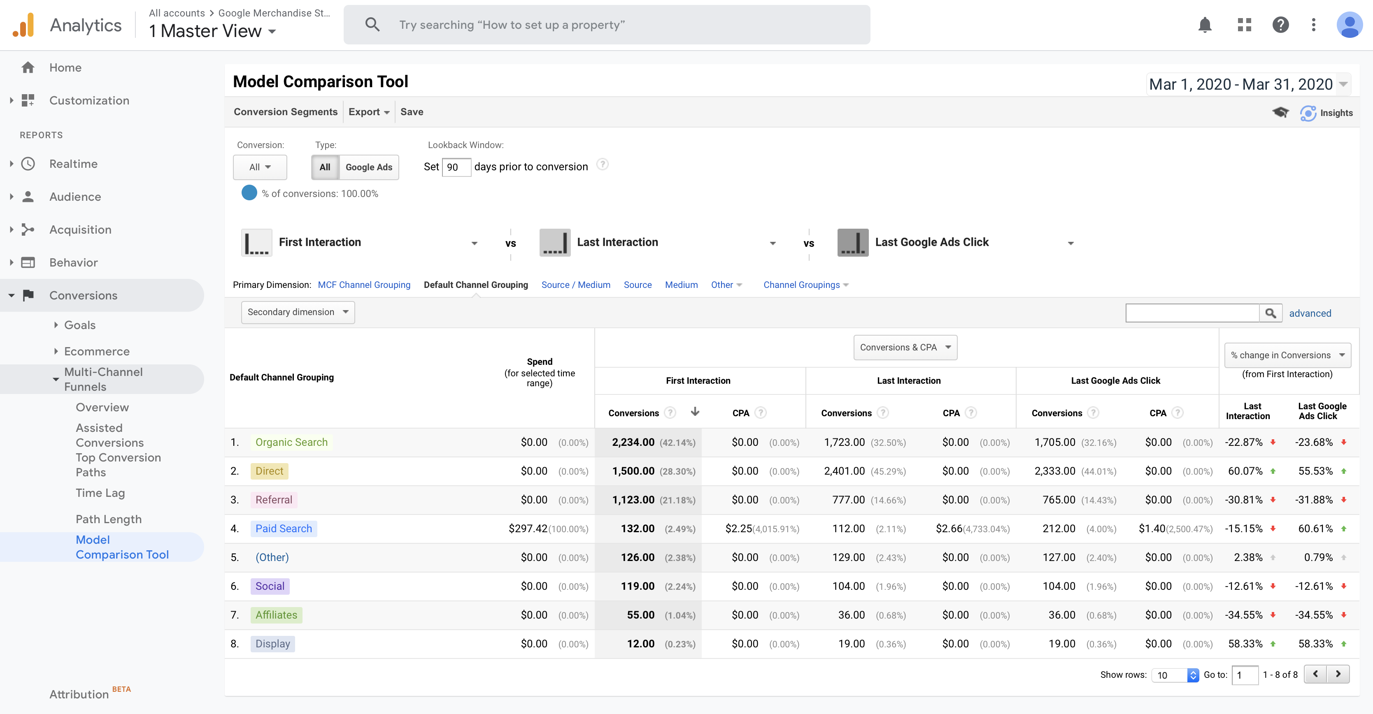

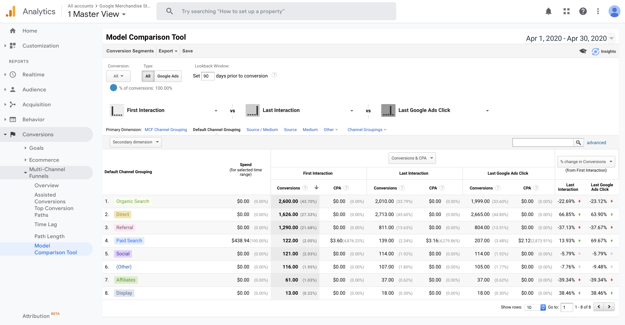

Yukarıda şubat, mart ve nisan aylarını içeren üç model karşılaştırıldığında, organic search, direct ve referral kanallarının her ay en fazla conversion’a sahip olduğu görülüyor. Genel olarak mart ayında bu üç model için kanal bazında azalma olsa da nisan ayında bu oranlar tekrar artmıştır.

**2.d) 5 Mart 2020 ve 13 Mart 2020 tarihlerinde revenue olarak keskin bir yükseliş oluyor. Bu dalgalanmaya yol açan satın alımları, dönüşüm oranı değişikliğini açılış sayfaları bakımından inceleyip, açıklayınız.**

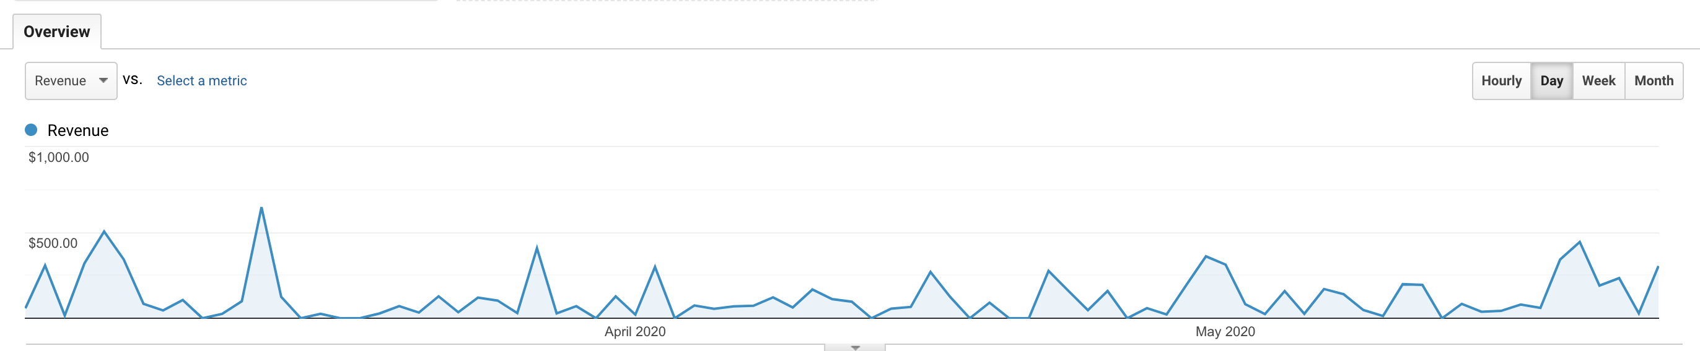

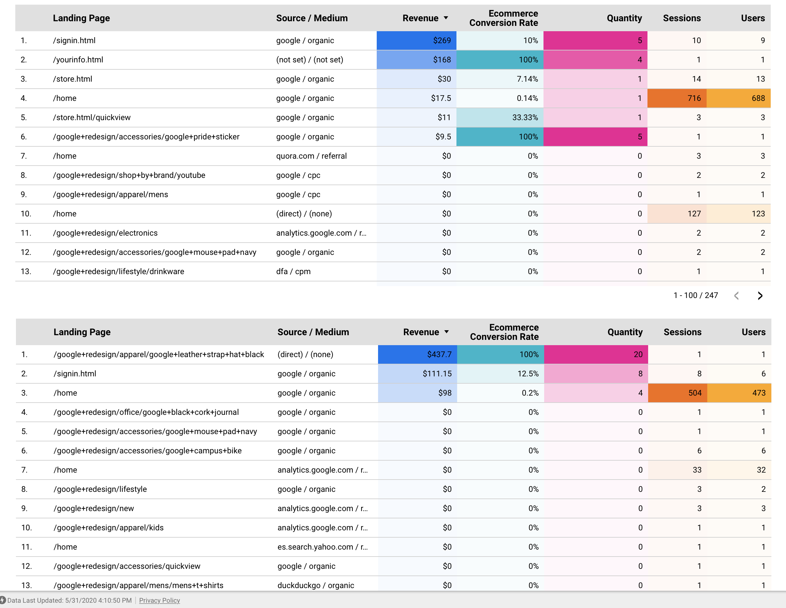

Yukarıdaki görselde ilk grafik 5 Mart, ikinci grafik 13 mart tarihine aittir. 5 Mart tarihinde Google Pride Sticker için satin alımlar fazla olmasına ragmen ürün fiyatı düşük olduğu için gelir görece daha azdır. Bu page’in source/medium kanalı google organic olduğu içni kullanıcıların özellikle bu ürünü almak için arama yaptığı anlaşılıyor. Sign in sayfası için ise yine google üzerinden arama yaparak gelen kullanıcıların çoğu ne alacağından çok da emin olmayan ama ürün fiyatı olarak yüksek olan ürünleri satın aldıkları anlaşılıyor. Bu sebeple sign in sayfasından gelenlerin getirdiği gelir daha yüksek diyebiliriz. 13 Mart tarihinde ise leather strap hat black için bir kullanıcı toplu alım yaptığı için gelirde artışa sebep olmuştur.

**2.e) Nisan 2020 için Data Studio’da scatter diagram kullanarak page/sessions - users - ConvR metriklerini kullanarak marketing kanallarının tablosunu çiziniz. Filtre olarak ülke ve new/repeat kullanıcı filtrelerini ekleyerek ekran görüntüsünü paylaşınız**.

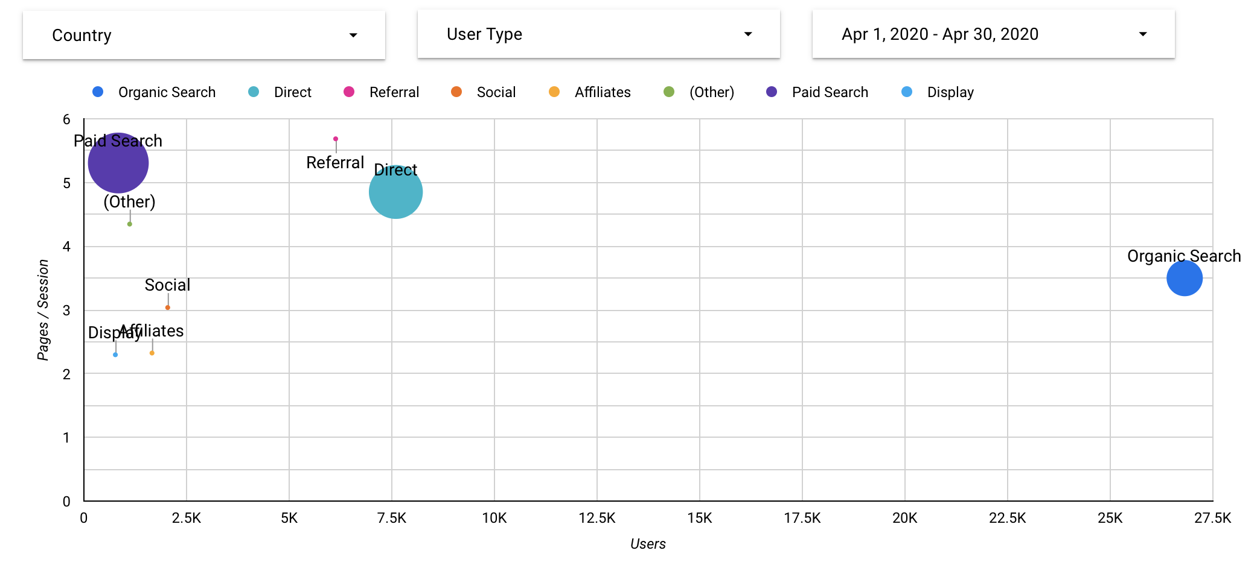

Bu grafikten de paid search kanalının en yüksek conversion rate oranına ve session başına page sayısında en yüksek değere sahip olduğu görülmektedir. Organic search kanalının da diğer kanallara göre üçüncü en yüksek conversion rate değeriyle en yüksek visit sayısına sahip yorumu yapılabilir.

**3 –) Aşağıda verilen A/B Testlerini verilen başarı metrik/metriklerine göre yorumlayınız.**

**3.a)** Free Trial Download Form Page (*Success Metric = Form Submission Rate*)

Test Summary: Kullanıcıların 1 haftalık ücretsiz deneme sürümünü indirebilmesi için geliştirilen form.

*Variation 1*

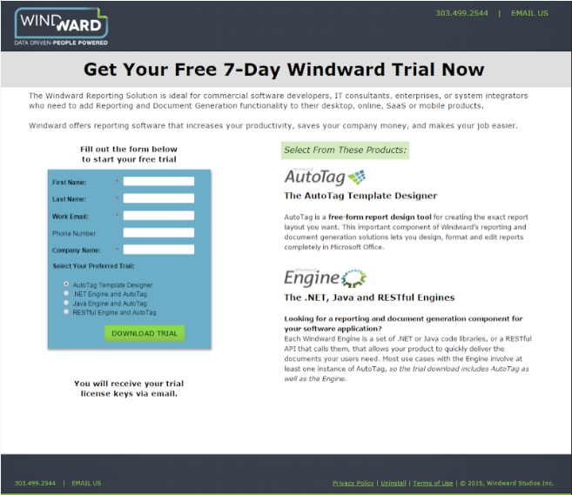

*Variation 2*

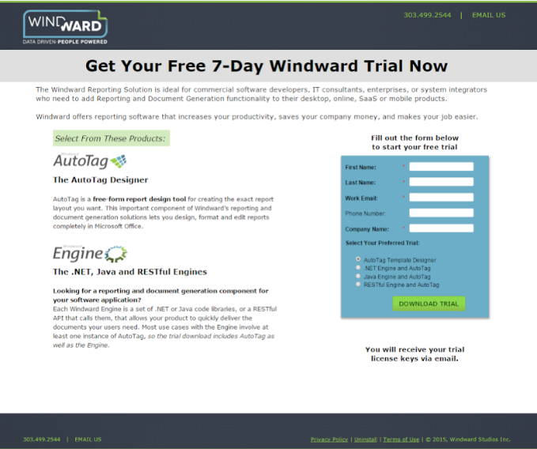

Türkiye gibi ülkelerde okuma akışı soldan sağa doğru olduğu için ülkemiz için bu testin başarısı varyasyon 1’de daha yüksek olacaktır.

**3.b)** Previous Orders Listing Page (Success Metric = Rate-Review Ratio)

Test Summary: Kullanıcılar, “Önceki Siparişlerim” sayfasına geldiklerinde puanlanmamış siparişleri varsa ufak bir soru ile birlikte CTA butonunu görüyorlar. Amaç yukarıda da belirtildiği gibi puan/yorum sayısını arttırmaktır.

*Variation 1*

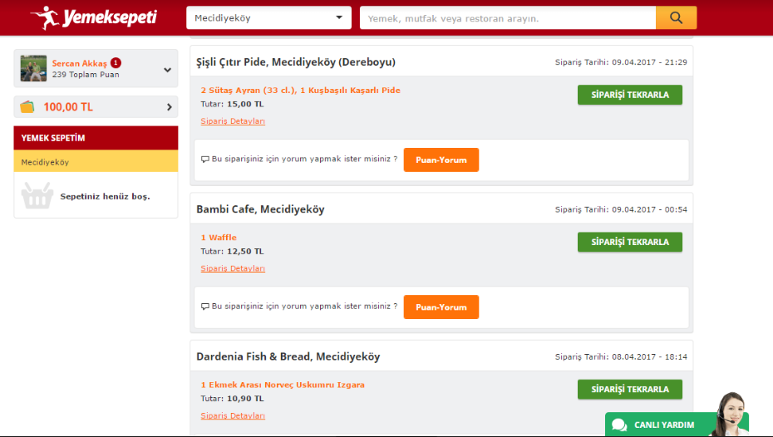

*Variation 2*

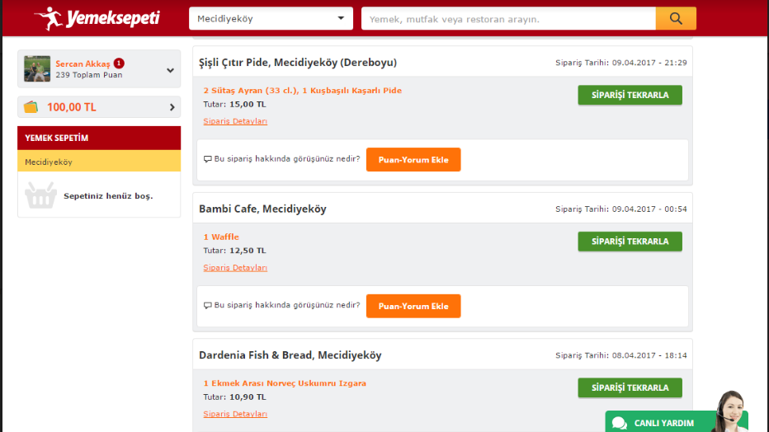

Varyasyon 1 için kullanıcıyı zorlamayan, isterse yorum yapabileceğini söyleyen bir dil var. varyasyon 2’de ise puan/yorum yapmasını dikte eden bir dil mevcut. Websitesinin duruşuna bağlı olarak başarılı olan varyasyon değişmekle beraber yemeksepeti dikte eden yaklaşıma sahip olduğu için ikinci varyasyon muhtemelen daha yüksek bir başarı oranına sahiptir.

**3.c)** Donation Page (Success Metric = Total Donation (Revenue))

Test Summary: Doğayı ve yaşamı koruma amaçlı kurulmuş bir websitesi (non-profit organization), aylık bağış sayfasının, ödenecek bedelin girileceği alanı teste sokarak daha fazla gelir yaratmak istiyor. Variation 1’de kullanıcılar kısayol butonları ile direk tutar seçebiliyorlar ya da “Other” tıklanarak bağış manual olarak girilebiliyor. Variation 2’de ise direk kullanıcı kontrolüne bırakılmış bir tasarım ile kullanıcılar bağışlarını manual olarak giriyorlar.

*Variation 1*



*Variation 2*



Seçim süresi ve karar verme sürecini azalttığı/nispeten ortadan kaldırdığı için ilk varyasyonun sağladığı gelir düzeyi daha fazla olacaktır.

**3.d)** 3-Step Information on HomePage (Success Metrics = Bounce Rate & HomePage -> Restaurant Listing Page)

Test Summary: Lieferheld (Almanya online yemek siparişi sitesi), kullanıcıları karşıladığı anasayfasına 3 adımlı bir bilgilendirme banner’ı ekliyor. Bu metinlerin Almanca olması sizi korkutmasın, ekledikleri 3 adımın Türkçesi;

* Restoranını Seç,
* Yemeğini Bul,
* Siparişin Yolda.

olarak çevriliyor. Amaç kullanıcıların sayfada bulunan yeşil butona, yani kullanıcıların adreslerine göre restoranları listelemesini sağlayan butona tıklatmak.

Success metrikleri yukarıda açıkladığım gibi öncelikli olarak Bounce Rate, daha sonra ise anasayfadan bir adım ileri (restoran listeleme sayfasına) geçilmesi.

*Variation 1*

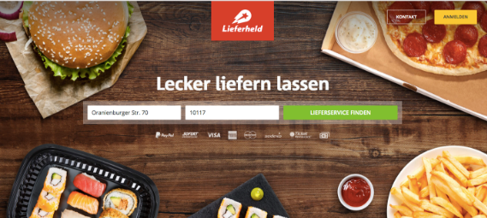

*Variation 2*

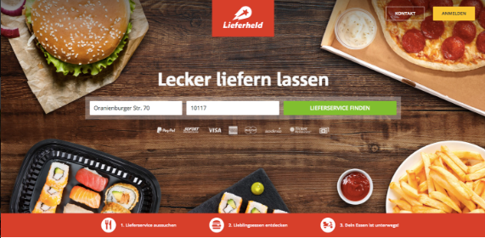

Varyasyon 1’in bounce rate’i daha fazla olacaktır. Çünkü kullanıcı hangi adımlardan sonra siparişin eline ulaşacağını henüz bilmiyor. Ikinci varyasyonda ise sadece üç adımda kullanıcıya siparişini ulaştıracağımızı söylüyoruz. Dolayısıyla varyasyon 2’de restoran listeleme sayfası daha fazla açılacaktır**.**

**3.e)** Checkout Page (Success metric = Step2’ye geçiş)

Test Summary: 3 Adımlı bir checkout prosesinin ilk adımında kullanıcı tarafından e-mail girişi bekleniyor ve bunu sağlayan kullanıcılar ikinci adıma geçiyor. Hipotez olarak kullanıcıları bir sonraki adıma geçirmeye teşvik etmek adına 3 bilgi + hangi kartların geçerli olduğu gösteriliyor (Kırmızı ok ile işaretlenenler)

*Variation 1*

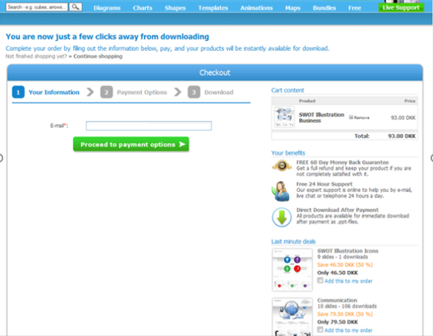

*Variation 2*

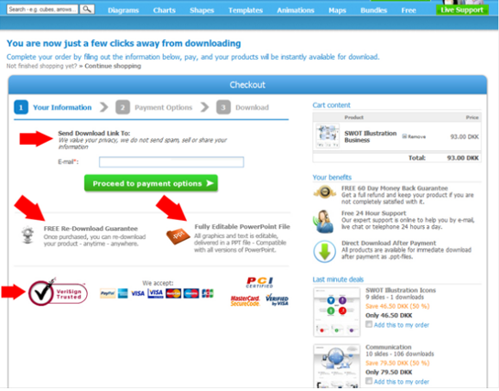

Başarı metriğimiz step-2’ye geçmek olduğu için varyasyon 1 daha başarılı olmuştur. Varyasyon 2’de kartlarının geçerli olmadığını gören kullanıcı ikinci adıma geçmek istemeyecektir. Burada başarı metriğimiz checkout’un tamamlanması olsaydı varyasyon 2’nin başarı oranının daha fazla olabileceğini söyleyebilirdik.